MS Office 2007 und DVA-Auswertungsmappen
Für ältere Versionen von Microsoft Office finden Sie entsprechende Hinweise in der offiziellen Anleitung zu den DVA Tabellen.
Hinweis: Die DVA Tabellen funktionieren ausschließlich mit Microsoft-Office.

Vorgehen
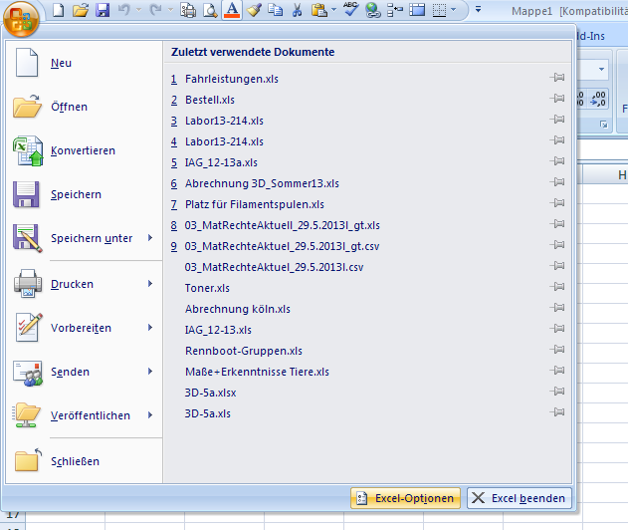
1
2
4
Klicken Sie in Excel auf den „Office-Button“ links oben und dann auf „Excel-Optionen“.
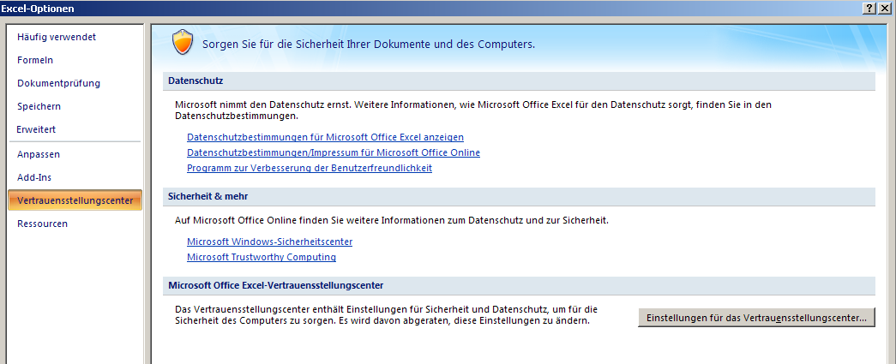
3
Klicken Sie auf den Eintrag „Vertrauensstellungscenter“ und dann auf den Schalter „Einestellungen für das Vertrauensstellungscenter ...“.
5
7
6
Wählen Sie hier „Einstellungen für Makros“ aus, klicken Sie auf die Option „Alle Makros aktivieren (nicht empfohlen; potentiell gefährlicher Code kann ausgeführt werden)“. Beenden Sie den Dialog durch Klick auf „OK“.
Schließen Sie Excel und öffnen Sie die Auswertungsmappe für DVA neu.

Hinweis
Bitte beachten Sie: Nach abgeschlossener Arbeit sollten Sie die alten Sicherheitseinstellungen wiederherstellen.

